Урок по биологии в 8 классе по теме « Нормы питания» с использованием программы « Intel»
(Химико-биологический класс) Учитель Чертова Е.Н.
Цели урока:
- организовать деятельность учащихся по изучению физиологических норм питания;
- содействовать развитию умения анализировать, выбирать необходимую информацию, использовать таблицы Exсel для расчета суточного рациона питания;
- создать условия для воспитания здорового образа жизни, в частности рационального питания и режима питания.
Оборудование:
- Компьютерная презентация темы (с учетом возможностей интерактивной доски) Мультимедиапроектор, Компьютеры для учащихся (на каждую группу).
- Программа “Счетчик калорийности рациона” (любая из сети Интернет), при отсутствии компьютеров-таблица
- Суточный рацион учащихся (в качестве домашнего задания на прошлом уроке было предложено записать свой рацион в течение одного рабочего дня)
ХОД УРОКА
1. Организационный момент.
2. Проверка знаний.
- Зачем нам нужно питаться?
- На доске представлены иллюстрации различных продуктов питания. На какие группы и по какому принципу Вы могли бы разделить эти продукты? (Овощи, фрукты, мясные, и т. д.; по содержанию питательных веществ.).
- Какие продукты более полезны?
3. Актуализация темы. В последнее время в СМИ все чаще стали появляться публикации на тему правильного питания. Много говорят как об ожирении, так и об анорексии и булимии. Где же середина? (В правильном, рациональном, сбалансированном питании)
4. Целеполагание (цель формулируют сами ученики).
Цели урока:
- знать основные нормы питания;
- знать основные принципы расчета суточного рациона питания;
- уметь рассчитывать сбалансированный суточный рацион;
- выполнять режим питания.
5. Изучение нового материала.
- Энергетические затраты организма. (Рассказ учителя, расчет основного обмена по таблице) Нормы питания. (Беседа, запись в тетрадь). Режим питания. (Беседа, запись). Пример расчета калорийности и сбалансированности завтрака с использованием таблиц Exсel
6. Закрепление.
Таблица «Содержание питательных веществ в различных продуктах и блюдах, г»

Продукты | Белки | Жиры | Углеводы
Гороховый суп | 7 | 6 | 35
Суп с фрикадельками | 16 | 23 | 0
Рассольник | 6 | 11 | 27
Солянка | 23 | 30 | 15
Борщ | 10 | 12 | 35
Щи | 5 | 11 | 14
Тушёное мясо с картофелем | 18 | 12 | 35
Котлеты | 7 | 12 | 45
Яичница с колбасой | 15 | 30 | 1
Гуляш | 15 | 10 | 6
Шашлык | 20 | 17 | 0
Пельмени | 20 | 12 | 40
Голубцы | 30 | 30 | 25
Рыба | 17 | 11 | 4
Овощные блюда | 17 | 11 | 40
Блинчики с мясом | 23 | 15 | 40
Овсяная, манная каша | 15 | 25 | 60
Рисовая, гречневая каша | 6 | 14 | 45
Кофе с молоком, какао | 5 | 0 | 30
Печенье(100г) | 7 | 12 | 23
Шоколад (100г) | 8 | 35 | 100
Сметана (100г) | 3 | 5 | 25
Сыр (100г) | 25 | 27 | 0
Огурцы свежие (100г) | 0,8 | - | 1,8
Помидоры (100г) | 0,8 | - | 3,1
Яблоки (100г) | 0,4 | - | 9,3
Апельсины (100г) | 0,6 | - | 6,1
Сосиски | 11 | 25 | 0
Колбаса копчёная | 15 | 23 | 0
Колбаса докторская | 14 | 23 | 0
Курица (100г) | 18 | 13 | 1
Язык (100г) | 13 | 10 | 0
Говядина (100г) | 20 | 10 | 0
Свинина (100г) | 13 | 40 | 0
Хлеб (100г) | 7 | 1 | 45
Стакан молока | 3 | 6 | 10
Стакан кефира | 3 | 10 | 6
Бутерброд | 5 | 7 | 15

Задача №1 “Подсчёт количества белков, жиров и углеводов в суточном рационе”
Наша задача – заполнить таблицу, исходя из того меню, что вы составили, и подсчитать количество белков, жиров и углеводов в суточном рационе. Но прежде давайте вспомним, что каждая ячейка ЭТ служит для 3-ёх целей. Каких?
(ввод текста, ввод числа, ввод формулы)

 | A | B | C | D | E | F | G | H | I
1 | Продукты | масса | Белки в 100г | Жиры в 100г | Углеводы в 100 г | белки | жиры | углеводы | энергетическая ценность
2 | Бутерброд(3) | 100 | 15 | 21 | 45 | =c2*b2/100 | =d2*b2/100 | =e2*b2/100 | =17,2*(F2+H2)+  39,1*G2)
3
4
5
6
7
8
9
10
11 | Итого:
12
13 | потребности
14 | Фамилия | вес |  |  |  | белки | жиры | углеводы | энергия
15 |  |  |  |  |  | =b15*2,5 | =f15*18/14 | =f15*68/14
Из таблицы видно, что столбцы D,B,C E заполняем числами, столбцы F,G,H, – формулами.
(Работа на ПК)
Мы с вами нашли суточное потребление белков, жиров, углеводов.
Специальные исследования показали, что при распаде 1г белков или углеводов освобождается около 17,2 кДж. Энергетическая ценность 1г жира составляет 39,1кДж.
Таким образом, можно подсчитать энергетическую ценность составленного меню.
По данным нашей таблицы можно построить диаграмму для сравнения количества белков, жиров и углеводов в суточном рационе, Выделим диапазон F11:H11, и по нему построим диаграмму.
- Выделим диапазоны ячеек(Используем мышку и клавишу Ctrl)
- Войдём в ВСТАВКА-ДИАГРАММА и выберем тип диаграммы ДАЛЕЕ

- Выберем вкладку РЯД – ПОДПИСИ ПО ОСИ ОХ и войдём в таблицу
- Войдём по указателю и выделим ячейки БЕЛКИ ЖИРЫ УГЛЕВОДЫ, далее возвращаемся в мастер диаграмм нажимаем кнопку ДАЛЕЕ
- На вкладке ЗАГОЛОВОК введём название диаграммы; На вкладке ЛИНИИ СЕТКИ поставим флажки по своему усмотрению; На вкладке ПОДПИСИ ДАННЫХ поставим флажок ЗНАЧЕНИЯ. Ваша диаграмма примет вид:

- Идем по кнопке ДАЛЕЕ и ГОТОВО
- Щёлкнув по нужному элементу диаграммы можно изменить её вид.

Какие выводы можно сделать из диаграммы? Давайте сравним наши диаграммы с тем, что должно быть
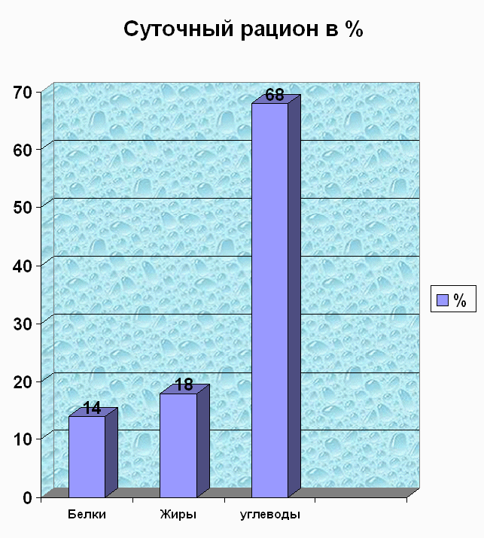
Помимо энергоёмкости пищи необходимо учитывать её качественный состав. Человек нуждается в смешанной пище: 1/3 белков животного происхождения, 1/3 жиров растительного происхождения.
Белки животной пищи усваиваются на 97%, растительной – на 85% , смешанная пища усваивается на 92%, чем разнообразнее пища, тем лучше она усвоится
Установлено, что в суточном рационе в среднем должны составлять:
14% – белки (мясо, творог, куриные яйца);
18% – жиры (подсолнечное, оливковое, сливочное масло);
68% – углеводы (варенье, конфеты, картофель).
- О вреде Е-добавок
К наиболее вредным относятся консерванты и антиокислители .
Консерванты . В среде, в которой присутствует такой препарат жизнь становиться невозможна и бактерии погибают, что дольше сохраняет продукт от порчи .
Человек, состоит из огромного числа самых различных клеток и обладает большой массой (по сравнению с одноклеточным организмом), поэтому в отличие от одноклеточных организмов не погибает от употребления консерванта (в некоторых случаях, ещё и потому, что соляная кислота, содержащаяся в желудке, частично разрушает консервант ).
Так, консервант Е240 (формальдегид), может присутствовать в консервах (грибы, компоты, варенья, соки и т.д.)
Консерванты и стабилизаторы действуют сродни антибиотикам.
Много вредных добавок среди красителей. В частности, запрещены: Е121 (цитрусовый красный краситель) и Е123 (краситель амарант). Они обычно содержатся в сладкой газированной воде, сладостях, цветном мороженом .
Уже научно доказано, что все три добавки могут способствовать образованию злокачественных опухолей.
Эмульгаторы чаще представлены минеральными веществами, например: Е500 - сода (гидрокарбонат натрия); Е507 - соляная кислота; Е513 - серная кислота.
Кроме названных выше, есть химические соединения, которые считаются не опасными и разрешены к применению во всем мире. Одни из самых распространенных:
* Е250 - нитрит натрия * Е251 - нитрат натрия * Е252 - нитрат калия
Без этих добавок невозможно представить себе колбасные изделия. В процессе обработки колбасный фарш теряет свой нежно-розовый цвет, превращаясь в серо-бурую массу. Тогда в ход идут нитраты и нитриты, и вот с витрины на глядит уже вареная колбаса цвета парной телятины.
Нитродобавки содержатся не только в колбасных изделиях , но и в копченной рыбе , шпротах , консервированной сельди . Добавляют их и в твердые сыры , для предупреждения вспучивания.
Е103, Е105, Е121, Е123, Е125, Е126, Е130, Е131, Е142, Е153 - красители. Содержатся в сладкой газированной воде, леденцах, цветном мороженом. Могут привести к образованию злокачественных опухолей.

4. Подведение итогов работы, обобщение
По получившимся данным сделать вывод, сравните потребности организма со своим рационом. Чего вам не хватает, а чего получаете в избытке.
Вывод: Человек должен получать столько энергии, сколько затрачивает её в течение дня, т.е. в организме должно соблюдаться энергетическое равновесие.
Если человек недополучает энергии, по сравнению с затратами он худеет;
Если приток энергии больше, чем энерготраты, то происходит – отложение жира.
Соблюдение режима питания – это залог здоровья.
В норме у человека должно быть 4-х разовое питание:
Завтрак -25%;
Обед -50%;
Полдник -15%;
Ужин -10%.

